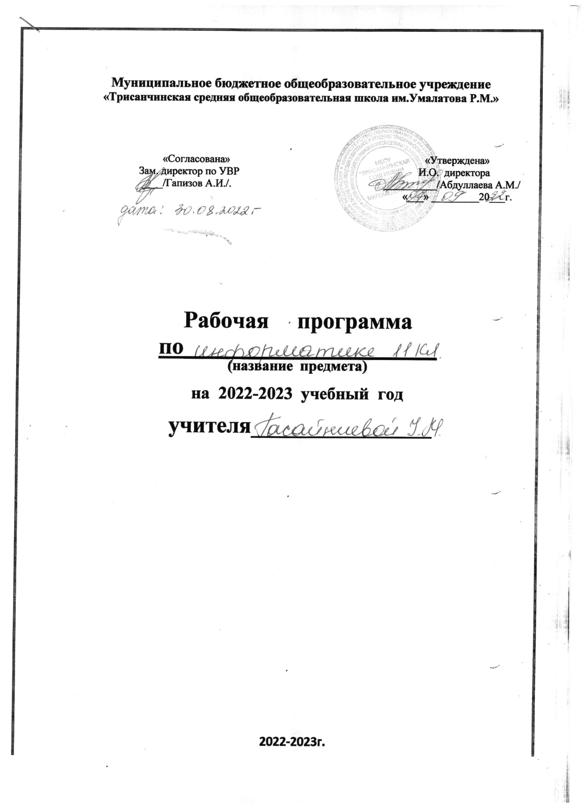

ПОЯСНИТЕЛЬНАЯ ЗАПИСКА
Рабочая программа по информатике предназначена для 11 классов общеобразовательных учреждений и составлена на основе авторской рабочей программы Л.Л. Босова, изданной в книге «Информатика. Примерные рабочие программы. 10–11 классы: учебно-методическое пособие / сост. К. Л. Бутягина. — 2-е изд., стереотип. — М.: БИНОМ. Лаборатория знаний, 2018» и соответствует Федеральному государственному образовательному стандарту среднего общего образования по информатике.
В процессе изучения информатики реализуется следующая цель:
- обеспечение дальнейшего развития информационных компетенций выпускника, его готовности к жизни в условиях развивающегося информационного общества и возрастающей конкуренции на рынке труда.
Для достижения поставленной цели в процессе изучения информатики в 11 классе необходимо решить следующие задачи:
- систематизировать подходы к изучению предмета;
- сформировать у учащихся единую систему понятий, связанных с созданием, получением, обработкой, интерпретацией и хранением информации;
- сформировать основы логического и алгоритмического мышления;
- научить пользоваться наиболее распространенными прикладными пакетами;
- показать основные приемы эффективного использования информационных технологий;
- сформировать логические связи с другими предметами, входящими в курс среднего образования.

- Планируемые результаты освоения учебного предмета
Личностными результатами являются:
– готовность учащихся к конструктивному участию в принятии решений, затрагивающих их права и интересы, в том числе в различных формах общественной самоорганизации, самоуправления, общественно значимой деятельности;
– нравственное сознание и поведение на основе усвоения общечеловеческих ценностей, толерантного сознания и поведения в поликультурном мире, готовности и способности вести диалог с другими людьми, достигать в нем взаимопонимания, находить общие цели и сотрудничать для их достижения;
– развитие компетенций сотрудничества со сверстниками, детьми младшего возраста, взрослыми в образовательной, общественно полезной, учебно-исследовательской, проектной и других видах деятельности.
– мировоззрение, соответствующее современному уровню развития науки, понимание значимости науки, готовность к научно-техническому творчеству, владение достоверной информацией о передовых достижениях и открытиях мировой и отечественной науки, заинтересованность в научных знаниях об устройстве мира и общества;
– готовность и способность к образованию, в том числе самообразованию, на протяжении всей жизни; сознательное отношение к непрерывному образованию как условию успешной профессиональной и общественной деятельности; – уважение ко всем формам собственности, готовность к защите своей собственности;
– осознанный выбор будущей профессии как путь и способ реализации собственных жизненных планов;
– готовность учащихся к трудовой профессиональной деятельности как к возможности участия в решении личных, общественных, государственных, общенациональных проблем.
Регулятивные результаты в деятельностной форме можно представить так:
– умение формулировать собственные учебные цели - цели изучения данного предмета вообще, при изучении темы, при создании проекта, при выборе темы доклада и т.п. ;
– умение принимать решение, брать ответственность на себя, например, быть лидером группового проекта; принимать решение в случае нестандартной ситуации допустим сбой в работе системы;
– осуществлять индивидуальную образовательную траекторию.
К коммуникативным результатам можно отнести:
– владение формами устной речи - монолог, диалог, умение задать вопрос, привести довод при устном ответе, дискуссии, защите проекта;
– ведение диалога "человек" - "техническая система" - понимание принципов построения интерфейса, работа с диалоговыми окнами, настройка параметров среды;
– умение представить себя устно и письменно, владение стилевыми приемами оформления текста – это может быть электронная переписка, сетевой этикет, создание текстовых документов по шаблону, правила подачи информации в презентации;
– владение телекоммуникациями для организации общения с удаленными собеседниками - понимание возможностей разных видов коммуникаций, нюансов их использования;
– понимание факта многообразия языков, владение языковой, лингвистической компетенцией в том числе - формальных языков, систем кодирования, языков программирования; владение ими на соответствующем уровне;
– умение работать в группе, искать и находить компромиссы, например работа над совместным программным проектом, взаимодействие в Сети, технология клиент-сервер, совместная работа приложений. Толерантность, умение строить общение с представителями других взглядов - существование в сетевом сообществе, телекоммуникации с удаленными собеседниками.
Метапредметными результатами являются:
– умение самостоятельно определять цели, задавать параметры и критерии, по которым можно определить, что цель достигнута;
– умение оценивать возможные последствия достижения поставленной цели в деятельности, собственной жизни и жизни окружающих людей, основываясь на соображениях этики и морали;
– умение ставить и формулировать собственные задачи в образовательной деятельности и жизненных ситуациях;
– умение оценивать ресурсы, в том числе время и другие нематериальные ресурсы, необходимые для достижения поставленной цели;
– умение выбирать путь достижения цели, планировать решение поставленных задач, оптимизируя материальные и нематериальные затраты;
– умение организовывать эффективный поиск ресурсов, необходимых для достижения поставленной цели;
– умение сопоставлять полученный результат деятельности с поставленной заранее целью;
– умение искать и находить обобщенные способы решения задач, в том числе, осуществлять развернутый информационный поиск и ставить на его основе новые (учебные и познавательные) задачи;
– умение критически оценивать и интерпретировать информацию с разных позиций, распознавать и фиксировать противоречия в информационных источниках;
– умение использовать различные модельно-схематические средства для представления существенных связей и отношений, а также противоречий, выявленных в информационных источниках;
– умение использовать средства информационных и коммуникационных технологий (далее – ИКТ) в решении когнитивных, коммуникативных и организационных задач с соблюдением требований эргономики, техники безопасности, гигиены, ресурсосбережения, правовых и этических норм, норм информационной безопасности;
– умение координировать и выполнять работу в условиях реального, виртуального и комбинированного взаимодействия;
– умение развернуто, логично и точно излагать свою точку зрения с использованием адекватных (устных и письменных) языковых средств.
В результате изучения информатики и информационно-коммуникационных технологий в 7 классе
Учащиеся научатся:
– находить оптимальный путь во взвешенном графе;
– определять результат выполнения алгоритма при заданных исходных данных; узнавать изученные алгоритмы обработки чисел и числовых последовательностей; создавать на их основе несложные программы анализа данных; читать и понимать несложные программы, написанные на выбранном для изучения универсальном алгоритмическом языке высокого уровня;
– выполнять пошагово (с использованием компьютера или вручную) несложные алгоритмы управления исполнителями и анализа числовых и текстовых данных;
– создавать на алгоритмическом языке программы для решения типовых задач базового уровня из различных предметных областей с использованием основных алгоритмических конструкций;
– использовать готовые прикладные компьютерные программы в соответствии с типом решаемых задач и по выбранной специализации;
– понимать и использовать основные понятия, связанные со сложностью вычислений (время работы, размер используемой памяти);
– использовать компьютерно-математические модели для анализа соответствующих объектов и процессов, в том числе оценивать числовые параметры моделируемых объектов и процессов, а также интерпретировать результаты, получаемые в ходе моделирования реальных процессов; представлять результаты математического моделирования в наглядном виде, готовить полученные данные для публикации;
– аргументировать выбор программного обеспечения и технических средств ИКТ для решения профессиональных и учебных задач, используя знания о принципах построения персонального компьютера и классификации его программного обеспечения;
– использовать электронные таблицы для выполнения учебных заданий из различных предметных областей;
– использовать табличные (реляционные) базы данных, в частности составлять запросы в базах данных (в том числе вычисляемые запросы), выполнять сортировку и поиск записей в БД; описывать базы данных и средства доступа к ним; наполнять разработанную базу данных;
– создавать структурированные текстовые документы и демонстрационные материалы с использованием возможностей современных программных средств;
– применять антивирусные программы для обеспечения стабильной работы технических средств ИКТ;
– соблюдать санитарно-гигиенические требования при работе за персональным компьютером в соответствии с нормами действующих СанПиН.
Учащиеся получат возможность:
− использовать знания о графах, деревьях и списках при описании реальных объектов и процессов;
− понимать важность дискретизации данных; использовать знания о постановках задач поиска и сортировки; их роли при решении задач анализа данных;
− использовать навыки и опыт разработки программ в выбранной среде программирования, включая тестирование и отладку программ; использовать основные управляющие конструкции последовательного программирования и библиотеки прикладных программ; выполнять созданные программы;
− разрабатывать и использовать компьютерно-математические модели; оценивать числовые параметры моделируемых объектов и процессов; интерпретировать результаты, получаемые в ходе моделирования реальных процессов; анализировать готовые модели на предмет соответствия реальному объекту или процессу;
− применять базы данных и справочные системы при решении задач, возникающих в ходе учебной деятельности и вне ее; создавать учебные многотабличные базы данных;
− классифицировать программное обеспечение в соответствии с кругом выполняемых задач;
− понимать основные принципы устройства современного компьютера и мобильных электронных устройств; использовать правила безопасной и экономичной работы с компьютерами и мобильными устройствами;
− понимать общие принципы разработки и функционирования интернет - приложений; создавать веб-страницы; использовать принципы обеспечения информационной безопасности, способы и средства обеспечения надежного функционирования средств ИКТ;
− критически оценивать информацию, полученную из сети Интернет.

- Содержание учебного предмета
№  п/п | Разделы авторской программы | Количество часов | Разделы рабочей программы | Количество  часов
1 | Обработка информации в электронных таблицах | 6 | Обработка информации в электронных таблицах | 7
2 | Алгоритмы и элементы программирования | 9 | Алгоритмы и элементы программирования | 9
3 | Информационное моделирование | 8 | Информационное моделирование | 8
4 | Сетевые информационные технологии | 5 | Сетевые информационные технологии | 5
5 | Основы социальной информатики | 4 | Основы социальной информатики | 3
6 | Повторение | 2 | Повторение | 2
 | ИТОГО | 34 | ИТОГО | 34
В авторскую программу и тематическое планирование внесены следующие изменения: В учебном плане гимназии 34 учебные недели, поэтому планирование курса скорректировано на 1 час по сравнению с авторской программой.

- КАЛЕНДАРНО-ТЕМАТИЧЕСКОЕ ПЛАНИРОВАНИЕ
№ п/п | № в теме | Тема урока | Форма проведения | Домашнее задания | Дата  план | Дата факт | Примечание
1 | 2 | 3 | 4 | 5 | 6 | 7 | 8
Обработка информации в электронных таблицах – 7 часов
 |  | Табличный процессор. Основные сведения | Лекция | §1 вопросы
 |  | Редактирование и форматирование в табличном процессоре | Практикум | §2 вопросы
 |  | Встроенные функции и их использование | Лекция | §3 п.1, 2
 |  | Логические функции | Практикум | §3 п.3, стр.44 №7,8,10
 |  | Финансовые и текстовые функции | Практикум | §3 п.4,5, стр.45 №11-13
 |  | Инструменты анализа данных | Практикум | §4 стр.61 №10
 |  | Контрольная работа по теме «Обработка информации в электронных таблицах» | Зачет
Алгоритмы и элементы программирования – 9 часов
 |  | Основные сведения об алгоритмах. | Лекция | §5 вопросы
 |  | Алгоритмические структуры | Лекция | §6 вопросы
 |  | Запись алгоритмов на языке программирования Паскаль | Лекция | §7п.1,2
 |  | Анализ программ с помощью трассировочных таблиц | Практикум | §7 п.3
 |  | Функциональный подход к анализу программ | Лекция | §7 п.4
 |  | Структурированные типы данных. Массивы | Лекция | §8
 |  | Структурное программирование | Практикум | §9 п.1,2
 |  | Рекурсивные алгоритмы | Лекция | §9 п.3,4
 |  | Контрольная работа по теме «Алгоритмы и элементы программирования | Зачет
Информационное моделирование – 8 часов
 |  | Модели и моделирование | Лекция | §10
 |  | Моделирование на графах | Лекция | §11
 |  | Знакомство с теорией игр | Лекция | §11 п.2
 |  | База данных как модель предметной области | Лекция | §12 п.1-3
 |  | Реляционные базы данных | Лекция | §12 п.4
 |  | Системы управления базами данных | Лекция | §13 п.1,2
 |  | Проектирование и разработка базы данных | Практикум | §13 п.3,4
 |  | Контрольная работа по теме «Информационное моделирование» | Зачет
Сетевые информационные технологии – 5 часов
 |  | Основы построения компьютерных сетей | Лекция | §14 п.1-3 вопросы
 |  | Как устроен Интернет | Лекция | §14 п.4-5 вопросы
 |  | Службы Интернета | Лекция | §15 вопросы
 |  | Интернет как глобальная информационная система | Лекция | §16 стр.226 №10,11
 |  | Тест по теме « Сетевые информационные технологии» | Зачет
Основы социальной информатики – 3 часа
 |  | Информационное общество | Лекция | §17 вопросы
 |  | Информационное право | Лекция | §18.1-18.3 вопр. 1-9
 |  | Информационная безопасность | Лекция | §18.4, 18.5 вопр.10-21
Повторение-2 часа
 |  | Разбор решения заданий ЕГЭ | Практикум
 |  | Основные идеи и понятия курса | Беседа

- ГРАФИК ПРОВЕДЕНИЯ КОНТРОЛЬНЫХ РАБОТ
№п\п | Вид работы, ее название | Дата план | Дата факт | Примечание
1 | Контрольная работа по теме «Обработка информации в электронных таблицах»
2 | Контрольная работа по теме «Алгоритмы и элементы программирования
3 | Контрольная работа по теме «Информационное моделирование»
4 | Тест по теме « Сетевые информационные технологии»

